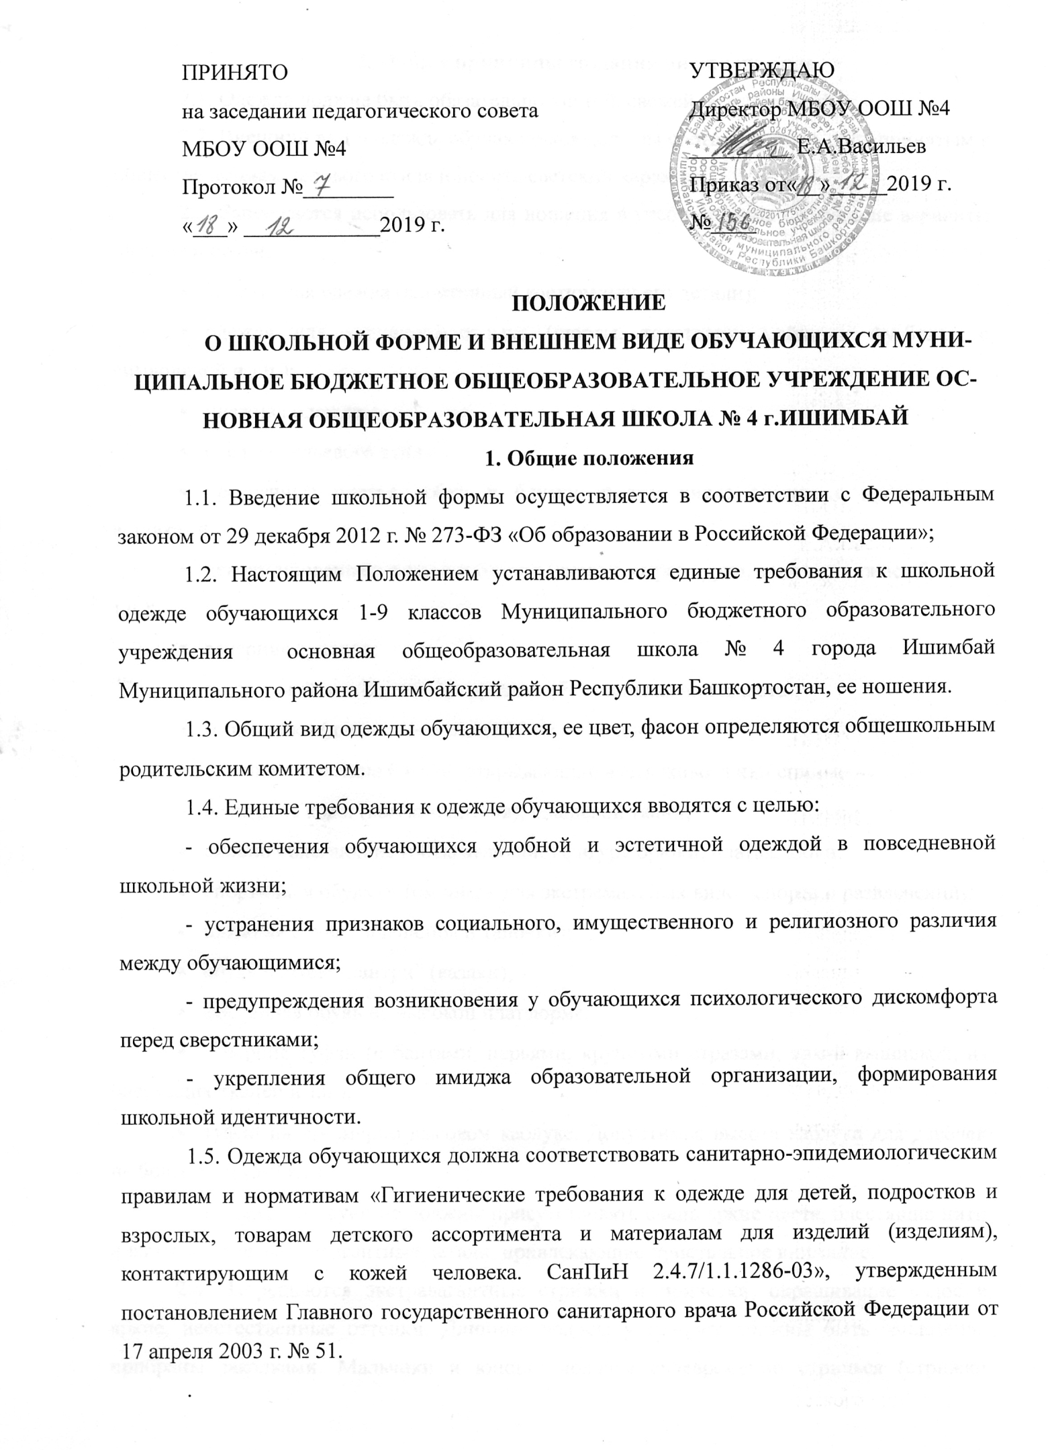

2. Общие принципы создания внешнего вида
2.1. Одежда должна быть обязательно чистой, свежей, выглаженной.
2.2. Внешний вид и одежда обучающихся должны соответствовать общепринятым в обществе нормам делового стиля и носить светский характер.
2.3. Запрещается использовать для ношения в учебное время следующие варианты одежды и обуви:
- спортивная одежда (спортивный костюм или его детали);
- одежда для активного отдыха (шорты, толстовки, майки и футболки с символикой и т.п.);
- пляжная одежда;
- одежда бельевого стиля;
- прозрачные платья, юбки и блузки, в том числе одежда с прозрачными вставками;
- декольтированные платья и блузки (открыт вырез груди, заметно нижнее белье и т.п.);
- вечерние туалеты;
- платья, майки и блузки без рукавов (без пиджака или жакета);
- мини-юбки (длина юбки выше 10 см от колена);
- слишком короткие блузки, открывающие часть живота или спины;
- одежда из кожи (кожзаменителя), плащевой ткани;
- сильно облегающие (обтягивающие) фигуру брюки, платья, юбки;
- спортивная обувь (в том числе для экстремальных видов спорта и развлечений);
- пляжная обувь (шлепанцы и тапочки);
- обувь в стиле "кантри” (казаки);
- массивная обувь на высокой платформе;
- вечерние туфли (с бантами, перьями, крупными стразами, яркой вышивкой, из блестящих тканей и т.п.);
- туфли на чрезмерно высоком каблуке. Допустимая высота каблука для девочек не более 5 см (5-9 кл.)
- в одежде и обуви не должны присутствовать очень яркие цвета, блестящие нити и вызывающие экстравагантные детали, привлекающие пристальное внимание.
2.4. Запрещаются экстравагантные стрижки и прически, окрашивание волос в яркие, неестественные оттенки. Длинные волосы у девочек должны быть заплетены, прибраны заколками. Мальчики и юноши должны своевременно стричься (стрижки классические).
2.5. Запрещается декоративный маникюр, с дизайном в ярких тонах (рисунки, стразы); вечерние варианты макияжа с использованием ярких, насыщенных цветов.
2.6. Запрещается использовать в качестве деталей одежды массивные броши, кулоны, кольца, серьги.
2.7. Запрещается ношение пирсинга.
2.7. Запрещаются аксессуары с символикой асоциальных неформальных молодежных объединений, а также пропагандирующие психоактивные вещества и противоправное поведение.
3. Единые требования к школьной форме
3.1. Школьная форма подразделяется на парадную, повседневную и спортивную.
3.2. Парадная форма:
Девочки - белая блуза, жилет темно-синего или черного цвета, юбка классического стиля, брюки черного цвета, колготки белого или телесного цвета, туфли.
Мальчики - белая мужская (мальчиковая) сорочка, жилет темно-синего или черного цвета, классические брюки черного цвета, туфли. Галстуки, бабочки по желанию.
3.3. Повседневная форма:
Девочки - блуза рубашечного покроя, водолазка (однотонные пастельные тона), жилет темно-синего или черного цвета , юбка классического стиля, брюки черного цвета, колготки белого или телесного цвета, туфли.
Мальчики — светлая однотонная сорочка (короткий или длинный рукав), жилет темно-синего или черного цвета, классические брюки черного цвета, туфли. Галстуки, бабочки по желанию.
3.4. Спортивная форма:
Белая футболка без рисунка, для мальчиков брюки спортивные черные, для девочек брюки или лосины (можно с белыми лампасами), кроссовки, кеды (обязательно белая подошва).
3.5. Все учащиеся 1-9 классов должны иметь сменную обувь. Сменная обувь должна быть чистой, выдержанной в деловом стиле.
3.6. Допускается ношение в холодное время года джемперов, свитеров и пуловеров однотонного цвета.
4. Права и обязанности обучающихся
4.1. Учащийся имеет право выбирать школьную форму в соответствии с предложенными вариантами.
4.2. Учащийся обязан носить повседневную школьную форму ежедневно.
4.3. Учащийся обязан содержать форму в чистоте, относится к ней бережно, помнить, что внешний вид ученика – это лицо школы.
4.3. Спортивная форма в дни уроков физической культуры приносится учащимися с собой.
4.4. В дни проведения торжественных линеек, праздников школьники надевают парадную форму.
4.5. Ученик имеет право самостоятельно подбирать рубашки, блузки, аксессуары, к школьному костюму в повседневной жизни.
4.6. Без школьной формы школьники на занятия не допускаются.
4.7. Ученики школы обязаны выполнять все пункты данного положения.
5. Обязанности родителей (законных представителей) обучающихся
5.1. Родители (законные представители) обучающихся обязаны:
- Приобрести обучающимся школьную форму, согласно условиям данного Положения до начала учебного года, и делать это по мере необходимости, вплоть до окончания обучающимися школы.
- Контролировать внешний вид учащихся перед выходом в школу в строгом соответствии с требованиями Положения.
- Выполнять все пункты данного Положения.
6. Меры административного воздействия
6.1. Данный локальный акт подлежит обязательному исполнению учащимися школы.
6.2. О случае явки учащихся без школьной формы и нарушением данного Положения родители должны быть поставлены в известность классным руководителем в течение учебного дня.
6.3. За нарушение данного Положения учащиеся могут быть подвергнуты дисциплинарной ответственности и общественному порицанию.

